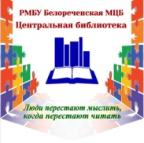
Добрый день!
Отдел комплектования и обработки литературы предлагает вашему вниманию книгу нашего земляка, Белореченца - Александра Никулина «С мечтой о небе».
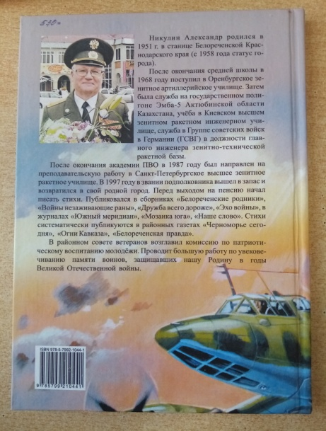
Бережно собранный материал, бесценные свидетельства, отраженные в книге не сотрут в памяти подвиги наших русских летчиков. Необыкновенной силой духа легендароного летчика, главного героя книги – Ищенко Николая Александровича, книга с первых страниц вызывает огромный интерес. Читая ее читатель окунается в судьбу удивительного человека, прошедшего за двенадцать лет путь от обычного парня до одного из лучших пилотов авиации дальнего действия. Прикоснется к судьбе его боевых товарищей, поразится их смелости, беззаветной преданности летному делу. Смотря на их фотографии , обязательно возникнет вопрос из какой стали ковала война их героические характеры? Несомненно читатель прочувствует каким качеством должен обладать пилот тяжёлого бомбардировщика, вспомнит или узнает некоторые факты из истории войны.Например вы знали , что уже через полтора месяца после начала войны наша дальная авиация успешно бомбила Берлин?

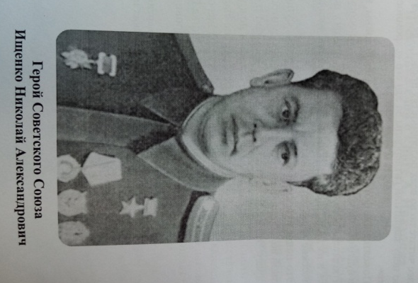
На полях сражений наши деды
Ратный долг свой отдали сполна,
Подвигами в летопись Победы
Навсегда вписали имена

Славный путь героев изучаем,
И в сердцах заветы их храним.
Словно эстафету всё, что знаем,
В руки молодых передадим.
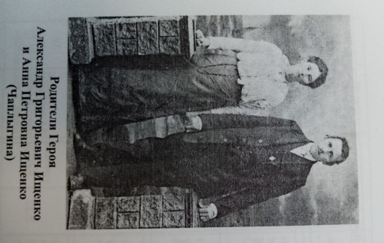
Не сотрется в памяти былое,
Времени не оборвётся нить.
Верим мы ,что подвиги героев
Их потомки смогут повторить

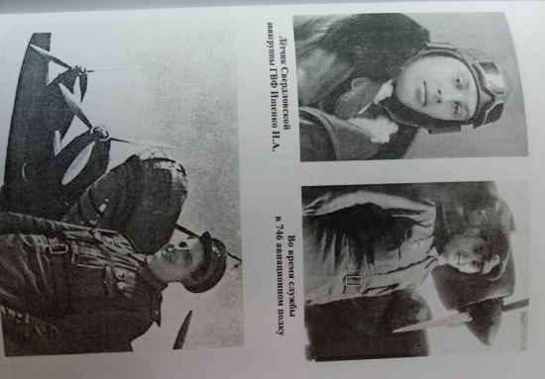
Книга издана на средства гранта Губернатора Кубани и читается с неподдельным интересом на одном дыхани, преподнося подрастающему поколению урок патриотизма, героизма и преданности своей стране.
Никулин А.С мечтой о небе [Текст] / А. Никулин. - Майкоп, 2022. - 84 с.: илл.
Мы ждем вас в наших библиотеках!

